功率计的计量校准，还在纠结修正因子问题吗？
来源： 罗德与施瓦茨中国 作者：陈峰
功率计最主要的计量校准项目，是被检功率计的功率测量精度，过去传统计量方法是在被检功率计关闭修正因子状态下，与功率标准的测量值比较，给出新的修正因子表，导入刷新原有功率计修正因子表。
随着功率传感器技术的进步，上述方法不再适用，下文中详述新的方法。
校准修正因子数据表更新方法
﹒R&S功率传感器，内置修正因子数据表和附加修正数据表，其它厂商的新一代USB功率传感器一般也采用这种方式；
﹒功率测量时，通过频率设置选择修正因子，不可关闭，传统方法中关闭修正因子的步骤无法实现；
﹒功率传感器的标准修正因子数据表存储在专用加密保护区(EEPROM)，只能通过本公司的功率标准和专用软件进行校准读写刷新，计量单位从仪器公司购置功率标准，例如R&S NRPC及软件，可以刷新该公司功率传感器专用存储区中的修正因子表；
﹒如果计量校准中采用的功率标准与被检功率传感器来自不同生产商，只能将与功率标准比对的误差表，导入功率传感器的附加修正数据表(闪存存储)并默认激活。功率传感器的附加修正数据表是公开的，生产商会提供相应软件工具，例如R&S NRP-toolkit。
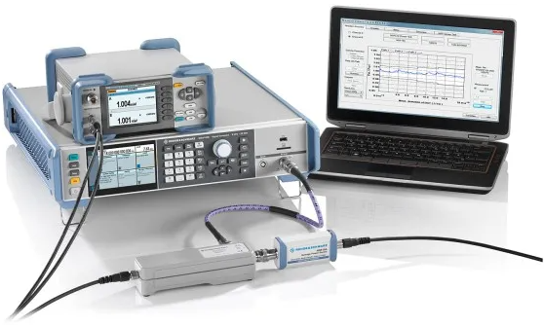

推荐计量校准方法
功率传感器计量校准时，不建议采用上述刷写修正因子的方法，建议采用“合格判定”：
﹒根据功率传感器（探头）的指标手册给出的不确定度范围；
﹒计量时参考功率标准的测量值与被检功率计测量值的差值作为检测结果；
﹒检测结果在测量不确定度范围之内，则此探头通过合格判定，无需修改数据和刷写修正因子表，因为测量不确定度范围内的修正因子数据刷新毫无意义；
﹒如果超出不确定度指标范围，建议返厂维修或校准；
﹒对于测量值超差而并未损坏的传感器，也可以刷写修正因子或附加修正数据表，校准被校传感器。

